Vychází nová kniha TRAVEL TIPS:

212 ověřených rad a triků, jak na cestách ušetřit a naplno si je užít
Cestovatelé a autoři knižního bestselleru Travel Bible Pavla Trávníčková a Matouš Vinš připravili pro čtenáře další hitovku. Napsali a vydali novou knihu plnou praktických cestovatelských tipů (nejen) pro začínající dobrodruhy. Svými zkušenostmi přispěla i třicítka známých českých dobrodruhů a cestovatelek. Čtenáři se tak dočkají 212 praktických tipů a triků ověřených letitými zkušenostmi. A to bez zbytečné omáčky a prázdných frází.
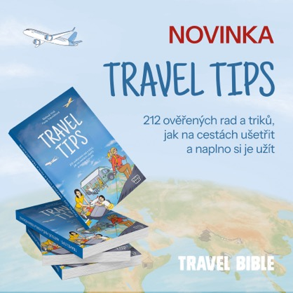
V knize se dozvíte, jak na cestách ušetřit a neplatit zbytečně moc, na co si dávat pozor i jak si vlastní dobrodružství užít na maximum. Kniha vychází z reálných cestovatelských zkušeností a pokrývá dobrodružství napříč kontinenty, cestovatelskými styly i rozpočty.
Zdaleka se ale neomezuje na dokola opakované cestovatelské tipy „jak najít ty nejlepší letenky“. „V knize kromě rad, jak se vyhnout problémům, které by cestovatele mohly stát zdraví nebo spoustu peněz, najdete i drobné vychytávky na každý den, které usnadní každou cestu,” říká spoluautorka Pavla Trávníčková. „Věříme, že si v knize najde ´to svoje´ každý – ať už se chystá na svou první cestu, má nespočet výprav za sebou, cestuje sólo nebo s celou rodinou,” dodává spoluautor knihy Matouš Vinš.
Jaké tipy v knize najdete?
- Zjistíte, kdy se vyplatí si připlatit, abyste nakonec ušetřili.
- Vyhnete se nejčastějším přešlapům, kvůli kterým by vás nemuseli pustit do letadla.
- Odhalíte oblíbené turistické podvody a scamy.
- Stanete se odborníkem na cestování s dětmi i na to, jak si takovou cestu bez stresu užít.
- Dozvíte se, jak zanechat co nejmenší dopad na místní komunity.
- Posvítíte si s autory na byrokracii, která by vám mohla cestu (nebo návrat) zkomplikovat.
A to hlavní: Díky této knize získáte nejen konkrétní „hacky“ a vychytávky pro každou výpravu, ale i odvahu posunout své hranice a vydat se za dalším, možná větším, dobrodružstvím.
Předprodej: Nezmeškejte možnost získat knihu v předprodeji do 30. října 2024. Objednejte si ji na www.travelbible.cz a využijte výhodnějších podmínek.

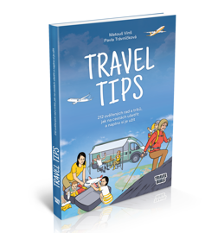
Nová kniha Travel Tips pro dobrodruhy
Cestovatelé a autoři knižního bestselleru Travel Bible Pavla Trávníčková a Matouš Vinš připravili pro čtenáře další hitovku. Napsali a vydali novou knihu plnou praktických cestovatelských tipů (nejen) pro začínající dobrodruhy. Svými zkušenostmi přispěla i třicítka známých českých dobrodruhů a cestovatelek. Čtenáři se tak dočkají 212 praktických tipů a triků ověřených letitými zkušenostmi. A to bez zbytečné omáčky a prázdných frází.
Kniha Travel Tips bude od prvního listopadového týdne k dispozici ve všech knihkupectvích a na online platformách. Běžná cena: 379 Kč
www.travelbible.cz


O autorech:
Matouš Vinš je spoluautor bestselleru Travel Bible, cestovatel, marketér a fotograf. Na cestách už dohromady strávil několik let, zažíval pestrá dobrodružství od vanlife na Novém Zélandu přes putování do odlehlých vesnic v Myanmaru na motorce po výstup na pětitisícovky v Africe. Část zimy vždy tráví v teple jako digitální nomád.

Pavla Trávníčková se v roce 2016 vydala na roční cestu kolem světa. Učila angličtinu v Thajsku, okopávala česnek na Taiwanu, pomáhala budovat startup v Íránu i rozvíjet turismus v Indonésii. Ta se jí nakonec stala osudnou a se svým indonéským manželem a dvěma dcerami teď prožívají každodenní multikulturní zážitky.

